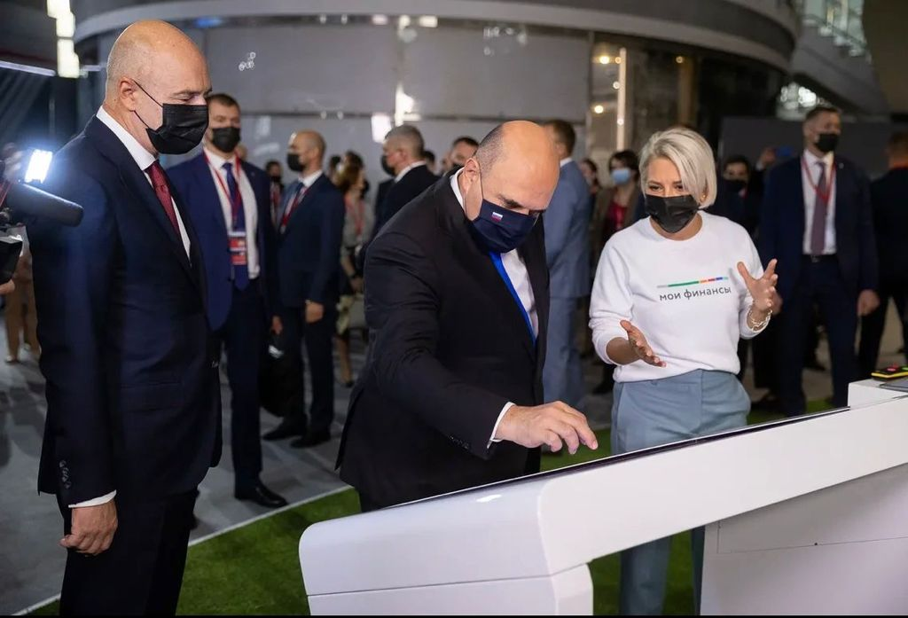
Новая цифровая платформа развития финансовой грамотности представлена на Московском финансовом форуме

8 сентября на V Московском финансовом форуме состоялась презентация нового ресурса финансового просвещения и образования. Платформа моифинансы.рф объединит экспертов и регионы, чтобы помочь людям разобраться в жизненно важных вопросах о личных и общественных финансах, а также дать обратную связь профессионалам финансового просвещения.

Стенд нового портала на форуме посетил Председатель Правительства Российской Федерации Михаил Мишустин. Он поблагодарил министра финансов Российской Федерации Антона Силуанова и команду расширенного ведомства, включая НИФИ Минфина России, за работу в области финансового просвещения. «Вы занимаетесь очень важным делом – помогаете людям в первую очередь разобраться не только со своими финансами, но и не ошибиться, не попасть в сложную жизненную ситуацию. Это то, что волнует всех», – подчеркнул он.

Выступая на пленарном заседании форума, Председатель Правительства РФ вернулся к теме повышения финансовой грамотности и отметил, что приоритетом в работе государства, бизнеса и общественных организаций должен быть человек, его семья, качество жизни, защита здоровья и создание комфортной среды вокруг.

«Образовательно-просветительские программы должны значительно повысить устойчивость семейных бюджетов... Это крайне востребованная деятельность, и мы будем всячески поддерживать усилия общественных и частных организаций в этой сфере, – сказал М. Мишустин, – Мы еще раз убедились в этом сегодня, когда встретились с активистами движения ФинЗОЖ. Аббревиатура, думаю, понятна без расшифровки».

По словам Михаила Мишустина, формирование новой финансовой культуры – в интересах самого общества, поэтому в эту работу нужно включать и самих граждан, сохраняя координирующую роль государственных институтов федерального и регионального уровней.
«При этом обращаю внимание представителей регионов, что их роль в этой работе ключевая», – подчеркнул он.

В рамках государственных программ по повышению финансовой грамотности очень важно рассказывать людям об общественных финансах, о том, как формируются бюджеты на местном уровне и как граждане могут повлиять на их распределение в своем регионе или муниципалитете.

«Очень важно, чтобы портал давал гражданам самую актуальную информацию, ориентировался бы на сегодняшние, а не вчерашние вызовы. А лучше – даже завтрашние!» – подчеркнул заместитель министра финансов Михаил Котюков.

Директор НИФИ Минфина России Владимир Назаров отметил, что сегодня технологии и жизнь в целом меняются так быстро и непредсказуемо, что порой приходится заново учиться контролировать и систематизировать информацию. «Планировать расходы и сбережения вдолгую, противостоять мошенникам и агрессивным продавцам, осваивать цифровые инновации. А тут еще и пандемия. Она, без преувеличения, изменила образ жизни сотен миллионов людей. Изменила их финансовое поведение и планы», – добавил он.
Портал «Мои финансы» – цифровая площадка развития финансовой грамотности в России, функционирующая на принципе клиентоориентированности. Информационная и визуальная составляющие сервиса создаются с учетом результатов социологических исследований, анализа поисковых запросов, активности в социальных сетях. На портале представлены материалы, подобранные в соответствии с самыми распространенными запросами по теме личных финансов в поисковиках и социальных сетях. Это, в частности, советы по конкретным жизненным ситуациям: как получить государственную поддержку – социальные выплаты, налоговые вычеты; защититься от мошенников; грамотно оформить и выплачивать ипотеку; научиться планировать личный бюджет и экономить; найти верные слова в разговорах о деньгах с детьми.

В рамках презентации была представлена еще одна образовательная инициатива - Всероссийский тест по финансовой грамотности, запущенный сегодня Почта Банком, ПС «Мир» и Центром финансовой грамотности НИФИ Минфина России. Он рассчитан в первую очередь на представителей старшего поколения и поможет познакомить их с правилами безопасного использования карт в интернете и покупок онлайн.

С 8 сентября портал «Мои финансы» работает в пилотном режиме, с 1 октября 2021 года – пользователям станет доступно больше возможностей, впоследствии функционал площадки планируется дополнительно расширять и совершенствовать.

